Chapter 2: acid base titrations
- Setting up and performing a titration – part 2

Document 1: Carolina University video

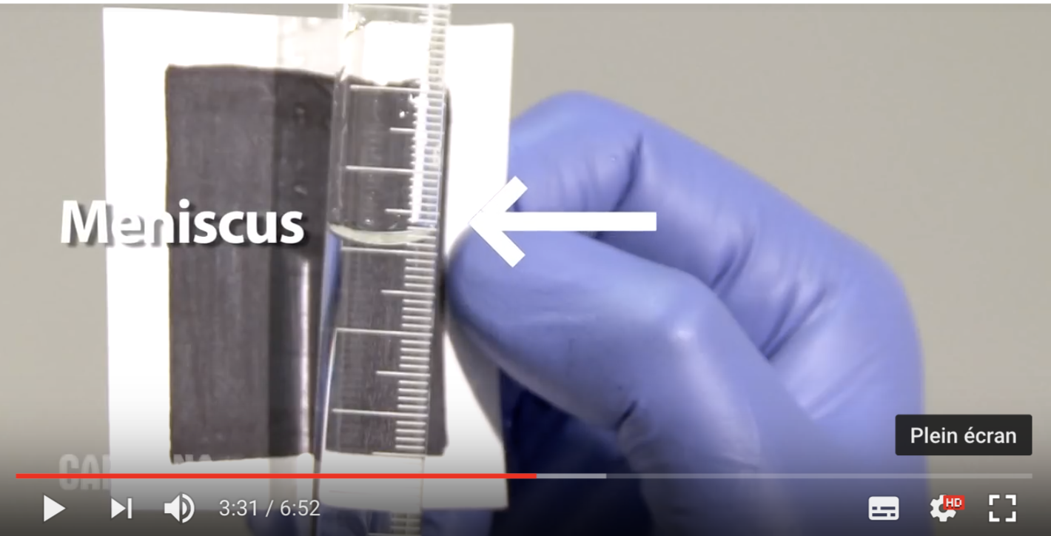
Source: https://www.youtube.com/watch?v=sFpFCPTDv2w

Global comprehension
Watch video from 4’00s-5’00s
Explain what takes place in the video:

Acquiring vocabulary
English | French
analyte
flask
volumetric pipette
color indicator
titrant
recorded

Filling in the blanks
Watch video from 4’19s-4’40s
Operating the _____ requires two hands, one hand turns the ______, while the other hand _____ the _____. Practice turning the ______ a few times to ________ yourself with how quickly the ______ starts and stops. It is common ______ practice that the first ______ is an _________.

Activity summary
What you must remember:
- indicateur coloré
- équivalence

Skills linked to the curriculum:

Compétences | Capacités à maitriser
- ANA | Reconnaître expérimentalement et dans la description d'un protocole un indicateur coloré acido-basique.
- REA | Réaliser un titrage par pH-métrie ou avec un indicateur coloré
- COM | Formuler et argumenter des réponses structurées  Formuler et présenter une conclusion

